المحاضره 22
السجلات المساعده
1 - مبررات استخدام السجلات المساعده
2 - المجموعة الدفترية والعلاقة بينها.
3 -التسجيل فى اليوميات المساعدة والترحيل إلى دفاتر أستاذ
مساعد المدينين والدائنين
استخدام السجلات المساعده :
- يوميه المشتريات الاجله :
يخصص دفتر يومية المشتريات الآجلة لإثبات عمليات الشراء الأجل فقط، أما عمليات
الشراء النقدى فيتم إثباتها بدفتر النقدية، ولا يختلف تصميم يومية المشتريات الأجلة عن
يومية المبيعات الأجلة إلا فى ذكر اسم المورد بدلا ا من اسم العميل. وحيث أن حساب
المشتريات يمثل الطرف المدين فى عمليات الشراء فإن ما يقيد بدفتر يومية المشتريات
هى الأطراف الدائنة لهذا لعمليات والتى لا تخرج عن كونها أسماء الموردين، على
أساس حذف طرف القيد الذى يتكرر وهو المشتريات والاكتفاء بالطرف الدائن من القيد.
ولابد من أخذ الملاحظات التالية بعين الاعتبار عند الإثبات فى يومية المشتريات الآجلة:

1 - يتم اثبات المشتريات الاجله من البضاعه فقط دون مشتريات الاصول الاخرى في
يومية المشتريات الآجلة.
2 - فى حالة إتمام عملية الشراء أن تقبل المنشأة كمبيالة أو ورقة دفع ، وفى هذه الحالة
يجب أن تسجل العملية على أنها عملية شراء أجل، أى يجعل المورد دائناً بقيمة
المشتريات، ثم تسجل ورقة الدفع بعد ذلك فى دفتر اليومية العامة فى حالة عدم
تخصيص دفتر يومية لأوراق الدفع.
3 - قد يحدث أن تدفع المنشأة جزء من قيمة البضاعة عند إتمام عملية الشراء، وفى هذه
الحالة يتم تسجيل قيمة البضاعة بالكامل فى يومية المشتريات الأجلة، ثم يسجل المبلغ
الذى دفعته المنشأة فى دفتر النقدية على أساس أنه سداد لجزء من الدين المستحق
عليه.
وترحل القيود المثبتة فى يومية المشتريات أولاا بأول إلى الحسابات الشخصية للدائنين
بدفتر أستاذ مساعد الدائنين، وفى نهاية كل فترة يتم جمع يومية المشتريات الأجلة
ويثبت المجموع بقيد إجمالى أو مركزى فى دفتر اليومية العامة كمايلى:
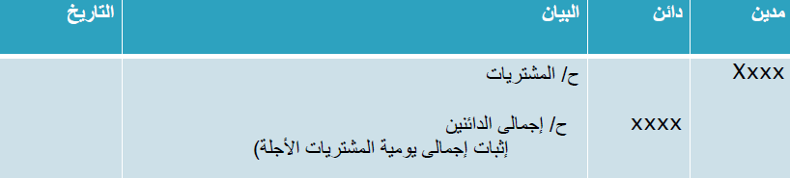

على أن يتم ترحيل هذا القيد إلى الحسابات المختصة بدفتر الأستاذ العام.
مثال:
فيما يلى بيان بالمشتريات الآجلة التى تمت فى دفاتر محلات "المخزن الجديد" خلال شهر
صفر 1426 ه:
1 - فى 2/2 قامت المحلات بشراء بضاعة على الحساب بمبلغ 20000 ريال من الشركة التجارية.
2 -فى 9/2 اشترت المحلات بضاعة على الحساب من الشركة الأهلية للتجارة بمبلغ 15000 ريال.
3 - فى 16/2 اشترت المحلات بضاعة أجلة من شركة المنسوجات العصرية بمبلغ 40000 ريال.
4 - فى 27/2 قامت المحلات بشراء بضاعة على الحساب بمبلغ 25000 ريال من الشركة الأهلية
للتجارة وسددت دفعة من تحت الحساب قدرها 10000 ريال.
المطلوب:
تسجيل العمليات السابقة فى دفتر يومية المشتريات الأجلة.
تصوير حسابات الأستاذ بدفتر أستاذ مساعد الدائنين.
إجراء قيد اليومية المركزى والترحيل إلى دفتر الأستاذ العام.
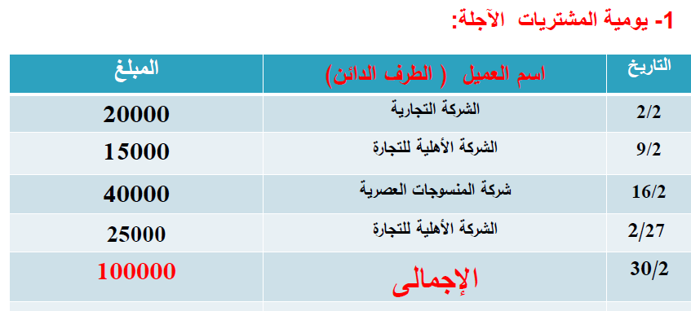

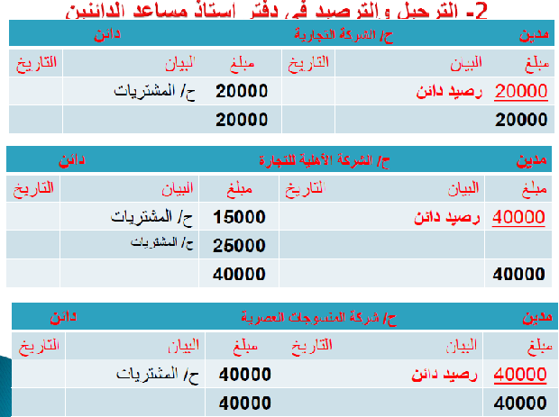

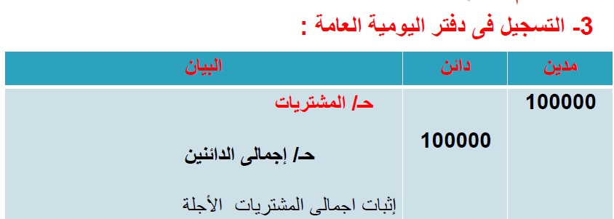
ثم يتم ترحيل هذا القيد إلى الحسابات المختصة بدفتر الأستاذ العام.

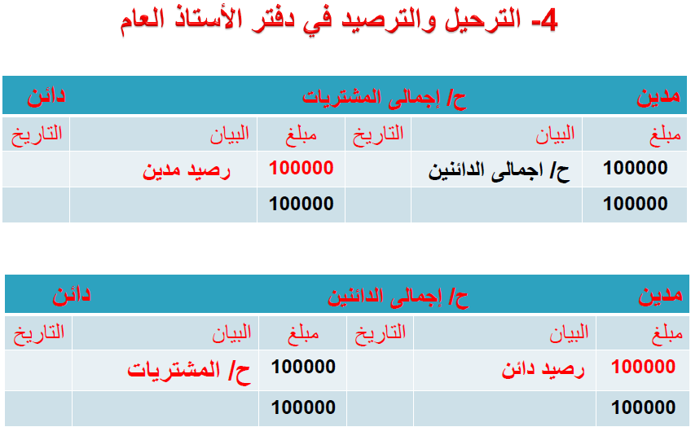

1 - دفتر يوميه مردودات المشتريات :
 كما فى حالة مردودات المبيعات، فإنه إذا كانت عمليات مردودات المشتريات
كثيرة التكرار فإنه يخصص لها يومية مساعدة مستقلة . وتسجل هذه العمليات
على أساس حذف طرف القيد المتكرر وهو مردودات المشتريات، ويكتفى
بتسجيل الطرف المدين، أو بعبارة أخرى نظر اا لأن طبيعة هذه اليومية دائنة
فإنه يتم تسجيل الطرف المدين فقط وهو اسم المورد أو الدائن ،. ولا يختلف
تصميم هذه اليومية عن يومية المشتريات الآجلة.
 وترحل مفردات هذه اليومية أولا ا بأول إلى الحسابات الشخصية للدائنين بدفتر
أستاذ مساعد الدائنين. وفى نهاية كل فترة يتم تجميع اليومية ويثبت المجموع فى
دفتر اليومية العامة الإجمالى أو المركزى.
مثال:
 بافتراض أنه فى المثال السابق تمت عمليات المردودات التالية:
 فى 8/2 قامت المحلات برد جزء من البضاعة المشتراة بتاريخ 2/2 إلى الشركة
التجارية بمبلغ 5000 ريال لعدم مطابقتها للمواصفات.
 فى 17/2 قامت المحلات برد جزء من البضاعة المشتراة من الشركة الأهلية للتجارة
فى 9/2 بمبلغ 6000 ريال لعدم مطابقة البضاعة للعينة .
 فى 21/2 قامت المحلات برد بضاعة إلى شركة المنسوجات العصرية بمبلغ 7000
ريال لوجود تلفيات بها.
 المطلوب:
 تسجيل العمليات السابقة فى يومية مردودات المشتريات.
 تصوير حسابات الأستاذ بدفتر أستاذ مساعد الدائنين.
 إجراء قيد اليومية الإجمالى أو المركزى والترحيل إلى دفتر الأستاذ العام.
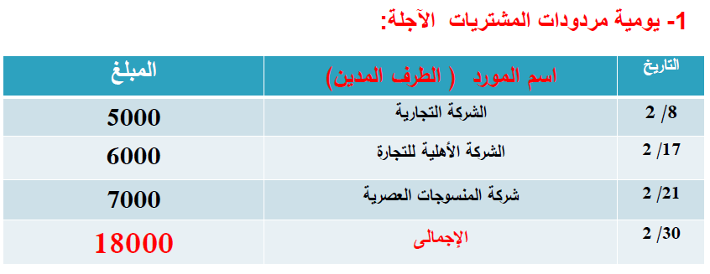
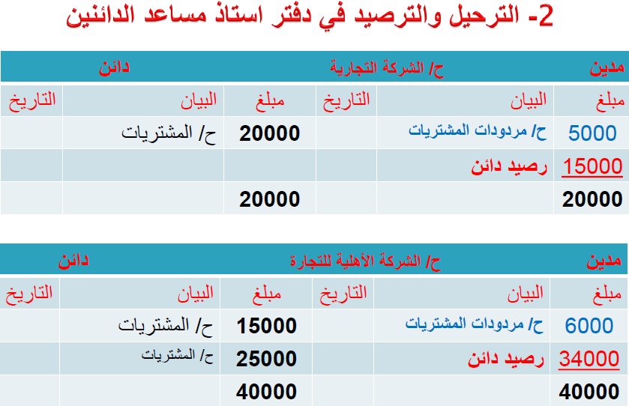

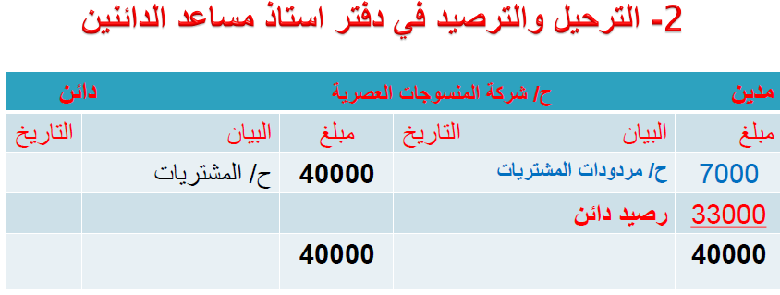

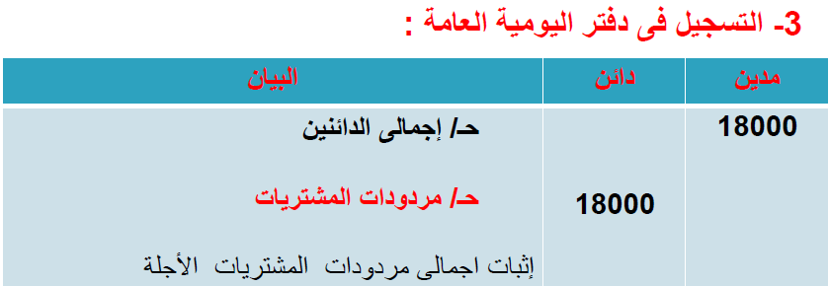

ثم يتم ترحيل هذا القيد إلى الحسابات المختصة بدفتر الأستاذ العام.
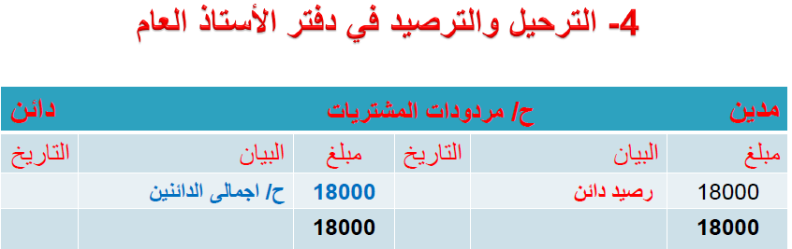
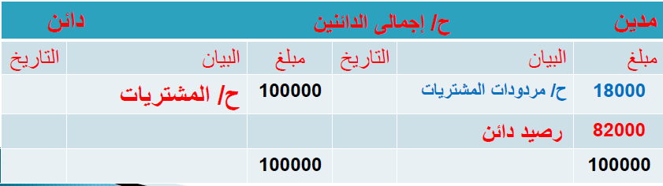

دفتر يومية المقبوضات:
 يخصص هذا الدفتر لإثبات جميع العمليات التى تشمل عملية تحصيل نقدى، و لعل من أهم
مصادر تحصيل النقدية بالنسبة للمنشأة المبيعات النقدية والمتحصلات من المدينين
بالإضافة إلى المصادر الأخرى الثانوية أو الأقل تكرار اا مثل المتحصلات من بيع أصل
ثابت أو الحصول على قرض.
 ولذلك تثبت فى دفتر يومية المقبوضات العمليات التى من شأنها زيادة رصيد
النقدية، ومن ثم فإن الطرف المدين فى مثل هذه العمليات يكون حساب النقدية فى
حين يختلف الطرف الدائن باختلاف مصدر التحصيل
يحتوى دفتر يومية المقبوضات على جانبين أحدهما مدين والآخر دائن.
ويتم تقسيم الجانب المدين إلى خانات إحداها للنقدية المحصلة فى الصندوق
أو الخزينة والأخرى للبنك تخصص للمتحصلات الواردة بشيكات، بينما
تخصص خانة ثالثة للخصم المسموح به.
 أما الجانب الدائن فيخصص به خانة لكل حساب من الحسابات التى تمثل مصادر
اساسية للمتحصلات وهى المبيعات النقدية والعملاء او المدينين، اما الحسابات
التى تمثل مصادر غير متكررة فتسجل فى خانة واحدة تسمى المتحصلات
الأخرى. مع الأخذ فى الاعتبار توضيح اسم كل مصدر أو حساب عند إجراء كل
قيد متحصلات بدفتر يومية المقبوضات.

مثال:
فيما يلى بيان بعض العمليات التى قامت بها محلات المخزن الجديد" خلال شهر صفر 1426 ه:
1 - فى 1/2 باعت المحلات نقداا بضاعة بمبلغ 30000 ريال.
2 - فى 2/2 حصلت المحلات نقداا مبلغ 4500 ريال من أنس قيمة المستحق عليه.
3 - فى 5/2 باعت المحلات مبيعات نقدية بمبلغ 15000 ريال حصلت قيمتها بشيك.
4 - فى 18/2 سدد أحمد جزء من قيمة المستحق عليه و قدره 9000 ريال وقد منح خصم
نقدياا قدره 3 .%
5 - فى 20/2 باعت المحلات أثاثاا قديماا بمبلغ 7000 ريال حصلت بشيك.
6 - فى 28/2 حصلت المحلات على قرض من البنك الصناعى بمبلغ 7500 ريال بشيك
أودع حساب المحلات بالبنك.
 المطلوب:
1 - تسجيل العمليات السابقة فى دفتر يومية المقبوضات.
2 - إجراء قيد اليومية الإجمالى أو المركزى فى دفتر اليومية العامة نهاية الشهر.
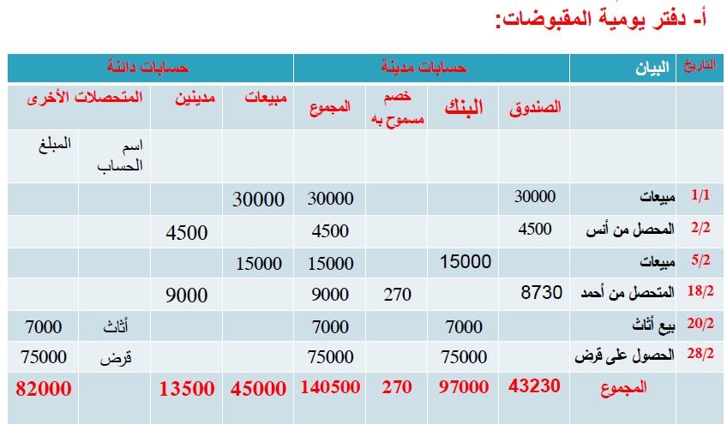
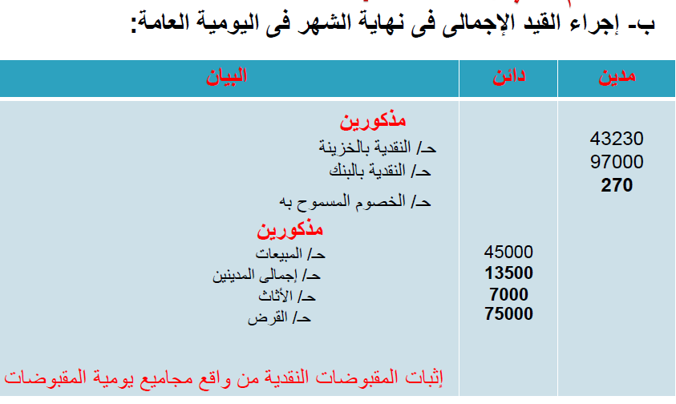
ثم يتم ترحيل هذا القيد إلى الحسابات المختصة بدفتر الأستاذ العام
ويلاحظ ان عمليه الترحيل من دفتر يوميه المقبوضات تتم على مرحلتين :
المرحلة الأولى:
 تختص بالترحيل اليومى من اليومية المساعدة إلى الحسابات التفصيلية فى
دفتر أستاذ مساعد المدينين، وذلك فيما يتعلق بترحيل المبالغ المثبتة فى
خانة المدينين فى الجانب الدائن من اليومية. مما يتيح للإدارة الوقوف
على أرصدة العملاء بصورة يومية، وما يترتب على ذلك من ترشيد
قرارات منح الائتمان أو متابعة عمليات التحصيل من العملاء.
 أما المرحلة الثانية من الترحيل، ففى نهاية الشهر يتم الترحيل إلى الحسابات
المختصة بدفتر الأستاذ العام من واقع القيد الإجمالى فى اليومية العامة.

وتجدر الاشاره الا ان خانه المتحصلات الاخرىفي الجانب الدائن
فى دفتر يومية المقبوضات هى بمثابة خانة تجميعية وتحليلية، فهى
تجميعية نظر اا لاستخدامها فى تجميع مختلف المتحصلات من
المصادر الأخرى خلاف اً للمبيعات والمدينين. وتحليلية نظر اا لأنه يتم
تحليلها إلى مكوناتها المختلفة عند القيام بإجراء القيد الإجمالى ليومية
المقبوضات فى اليومية العامة.
 كما تجدر الإشارة أيض اا إلى أنه عند القيام بإيداع نقدية من خزينة
المنشأة فى حسابها الجارى فى البنك. فإن هذه العملية ستعالج فى دفتر
يومية المقبوضات فى الخانة المخصصة للمتحصلات الأخرى.
دفتر يومية المدفوعات النقدية:
 يخصص هذا الدفتر لإثبات العمليات النقدية التى تشمل عمليات سداد نقدى.
والتى من أهمها المدفوعات النقدية للمشتريات والمدفوعات للدائنين سدادا
للمستحق لهم. هذا بالإضافة إلى عمليات السداد الأخرى مثل سداد المصروفات
أو سداد قرض أو شراء أصل ثابت نقد اا... الخ. ولذلك تثبت فى دفتر يومية
المدفوعات النقدية العمليات النقدية التى من شأنها تخفيض رصيد حساب النقدية
 ومن ثم فإن الطرف الدائن فى مثل هذه العمليات يكون حساب النقدية، فى
حين يختلف الطرف المدين باختلاف نوعية عملية السداد. كما أن دفتر
يومية المدفوعات يحتوى على جانبين أحدهما مدين والآخر دائن.
دفتر يومية المدفوعات النقدية:
 ويتم تقسيم الجانب الدائن إلى خانات إحداهما للنقدية المسددة مباشرة من
الخزينة، وأخرى للبنك بينما تخصص خانة ثالثة للخصم المكتسب
 أما الجانب المدين فيخصص به خانة لكل حساب من الحسابات التى تمثل
عملية أساسية للسداد، مثل المشتريات النقدية والدائنين أو الموردين، أما
عمليات السداد الأخرى فتوضع كلها فى خانة واحدة تسمى المدفوعات
الأخرى، مع الأخذ فى الاعتبار توضيح اسم الحساب عند إجراء كل قي
سداد فى دفتر يومية المدفوعات.
مثال : فيما يلى بعض العمليات التى قامت بها محلات "المخزن الجديد" خلال شهر
صفر 1426 ه:
1 - فى 2/2 قامت بسداد الإيجار الشهرى نقداا وقدره 5000 ريال.
2 - فى 5/2 اشترت بضاعة وسددت ثمنها بشيك بمبلغ 25000 ريال.
3 - فى 9/2 سددت جزءاا من المستحق عليها لشركة المنسوجات العصرية قدره 15000
ريال وحصلت على خصم نقدى قدره 5 .%
4 - فى 15/2 اشترت بضاعة نقداا بمبلغ 18000 ريال.
5 - فى 17/2 سددت المستحق عليها للشركة التجارية وقدره 15000 ريال بشيك.
6 - فى 25/2 قامت بشراء سيارة بمبلغ 60000 ريال بشيك.
المطلوب:
أ- تسجيل العمليات السابقة فى دفتر يومية المدفوعات.
ب- إجراء قيد اليومية المركزى فى دفتر اليومية العامة فى نهاية شهر صفر.
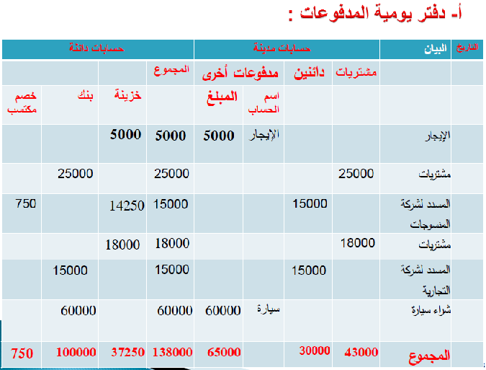
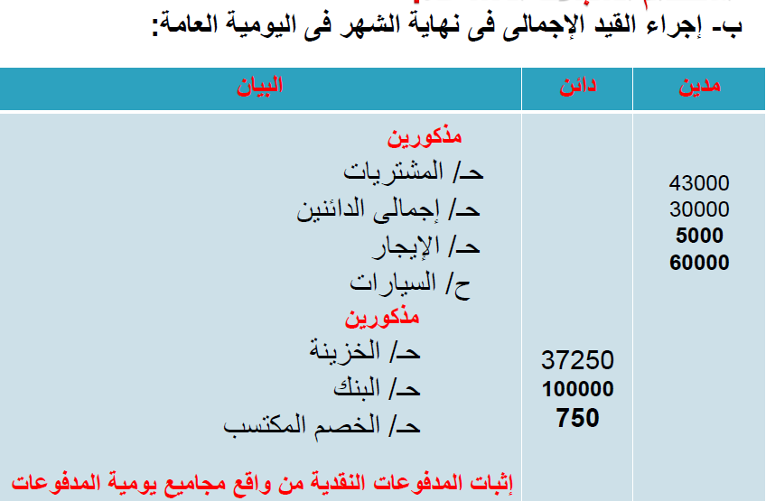
دافوره هانم

